第４４号議案
鈴ケ森小学校校舎改築工事請負契約
上記の議案を提出する。
令和８年２月１８日
品川区長 森 澤 恭 子
鈴ケ森小学校校舎改築工事請負契約
鈴ケ森小学校校舎改築工事施行のため、下記のとおり請負契約を締結する。

記
１ 契約の目的 鈴ケ森小学校校舎改築工事
２ 契約の方法 制限付き一般競争入札による契約
３ 契約金額 金７６億８，６８０万円
４ 契約の相手方 東京都中央区日本橋本町一丁目９番１号
鴻池・大洋・小坂建設共同企業体
代表者 株式会社鴻池組東京本店
取締役専務執行役員本店長 安居院 徳重
５ 支出科目等 令和７年度 一般会計
教育費 学校教育費 学校管理費 工事請負費
令和８年度 債務負担行為
令和９年度 債務負担行為
令和１０年度 債務負担行為
令和１１年度 債務負担行為
令和１２年度 債務負担行為
令和１３年度 債務負担行為
（説明）鈴ケ森小学校校舎改築工事を施行する必要がある。
鈴ケ森小学校改築工事
構造 | 鉄筋コンクリート造 一部鉄骨造 | 建築面積 | ３，０１１．９１㎡
階数 | 地上５階建て | 延床面積 | １２，１５６．５９㎡
案内図


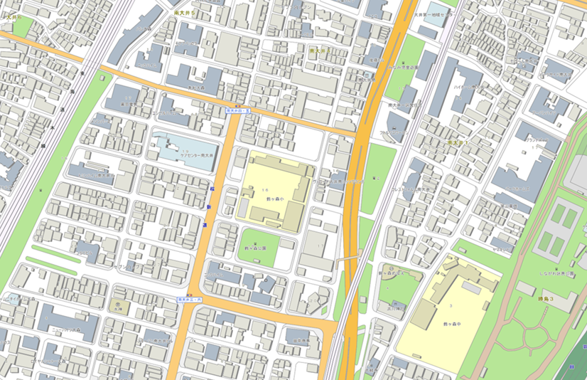
計画敷地 品川区南大井四丁目１６番２号
しながわ区民公園
第
一
京
浜

配置図


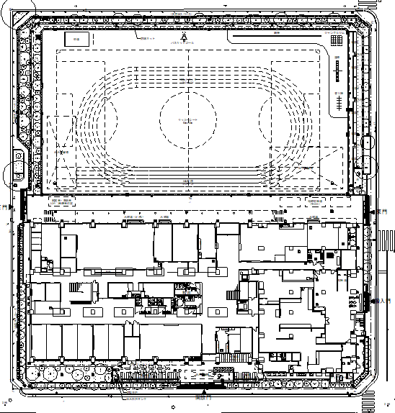

正門
東門

校舎棟
サービス門

南門
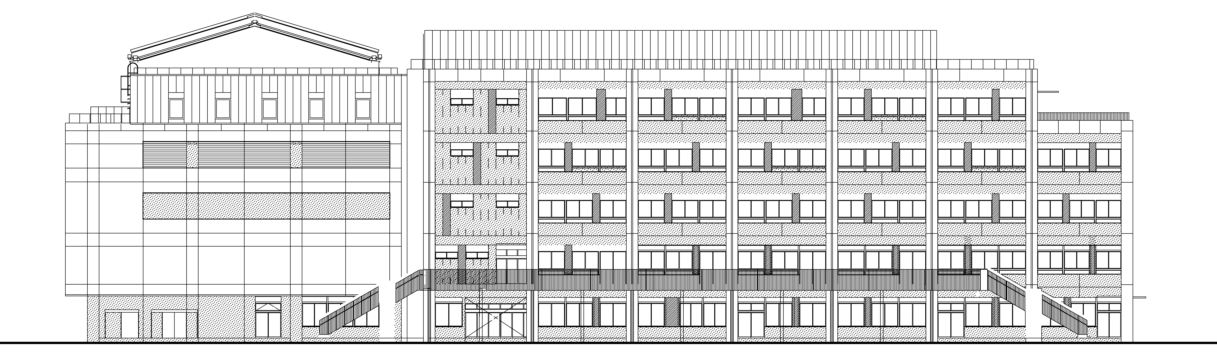
北立面図
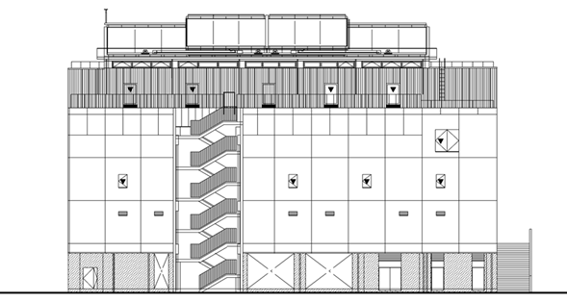
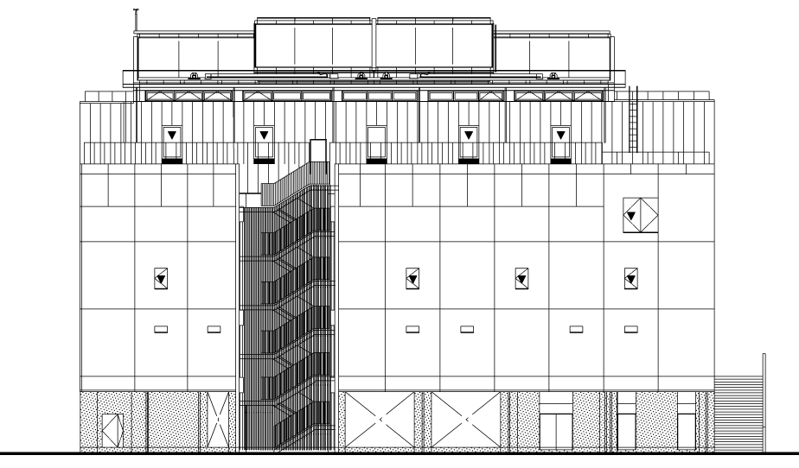
東立面図

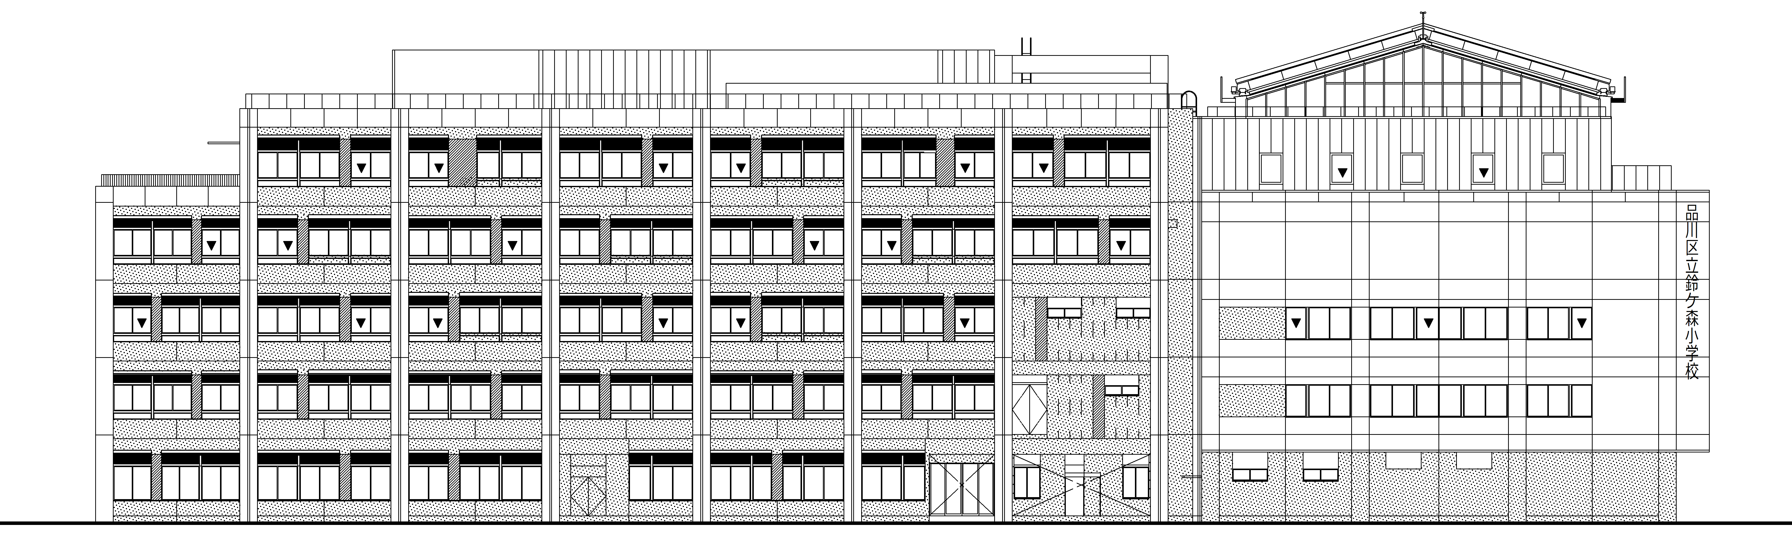
南立面図

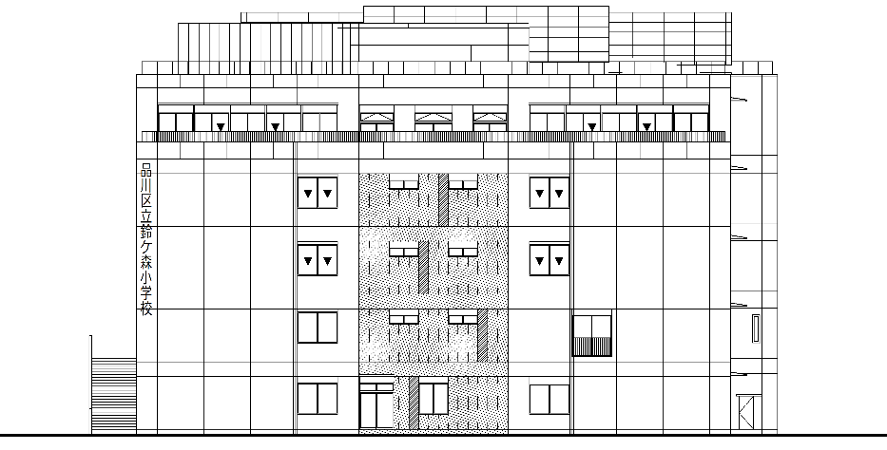
西立面図

